ÇİĞLİ FEN LİSESİ 2022-2023 EĞİTİM ÖĞRETİM YILI 2. DÖNEM SINAV TAKVİMİ
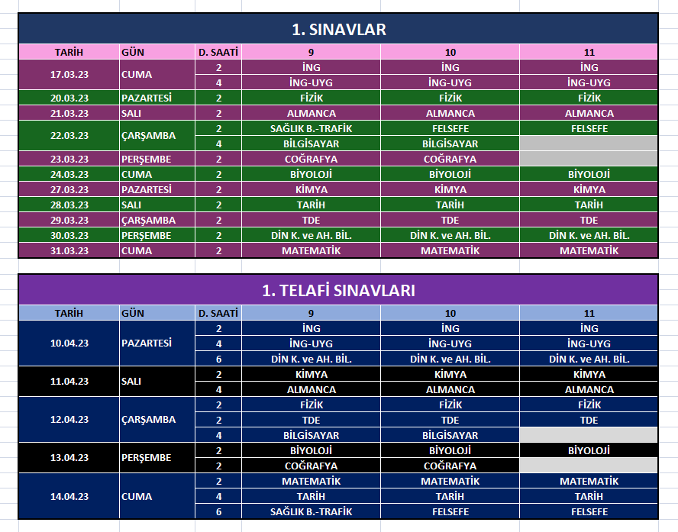

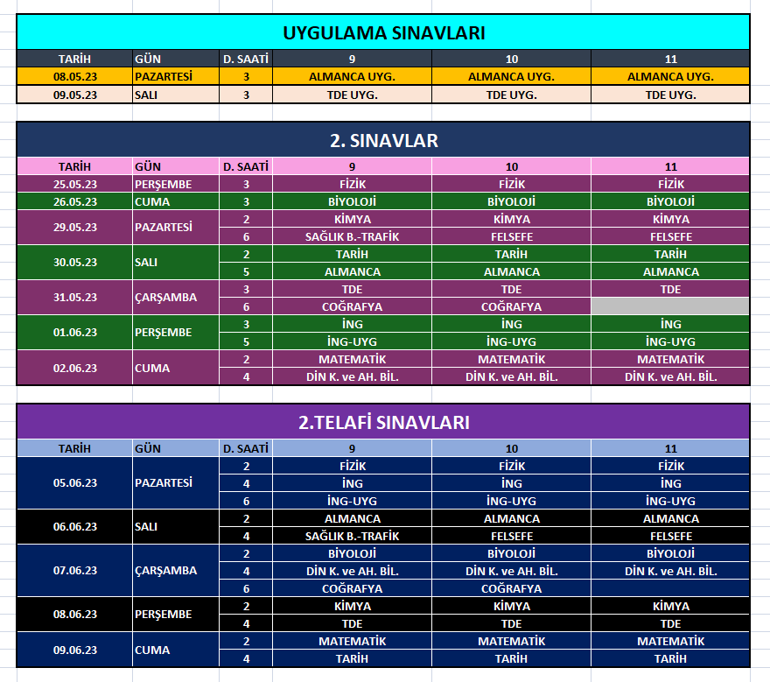

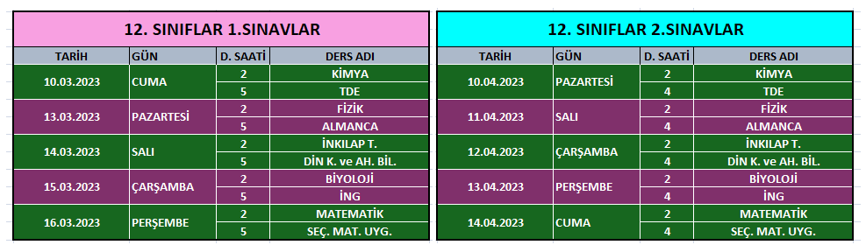

İsmail BELGE A. KINCIOĞLU A. KILIÇ H. BEKDEMİR D. EGÜZ
Okul Müdürü Komisyon B. Komisyon Ü. Komisyon Ü. Komisyon Ü.

